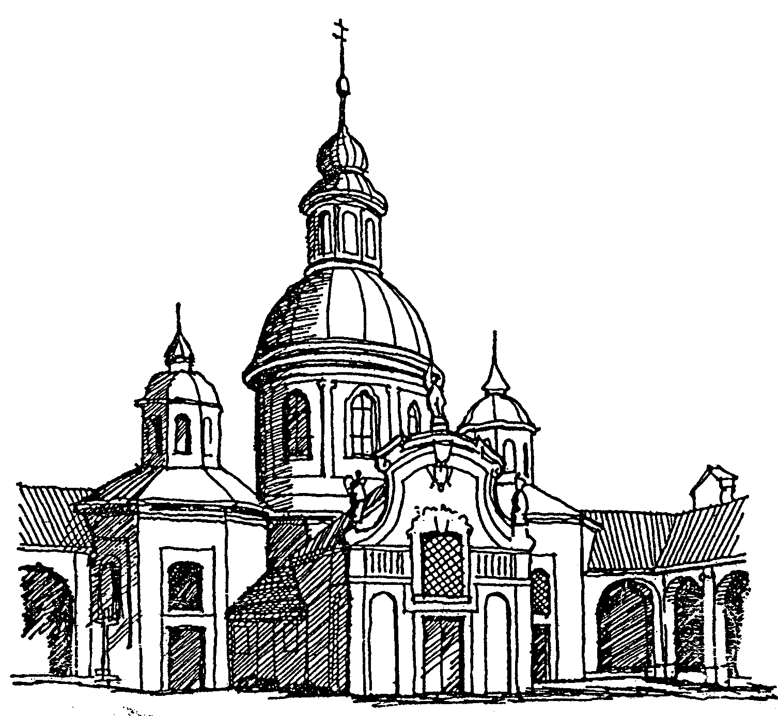
Setkání s benediktinskou
spiritualitou

Praha – Bílá Hora
1. 5. 2010

pro ženy a dívky, na jejichž věku a životním stavu až tolik nezáleží a které se chtějí dovědět něco více o benediktinské spiritualitě. Snažíme se, aby se tato setkání stala pomocí v životní orientaci jednotlivých účastnic. Jsou organizována od roku 1997 a zamýšlíme se během nich především nad tématy z Řehole sv. Benedikta a nad tím, jak je možno podle této Řehole žít i mimo klášter. Společně slavíme také Liturgii hodin (breviář), mši svatou, poobědváme, podiskutujeme…
Začátek setkání je 1. 5. v 9 hodin, konec je různý – nejčastěji závisí délka na tom, kolik si toho chceme vzájemně sdělit, o čem si popovídat... Každá z účastnic odchází podle potřeby. Pro mimopražské můžeme po dohodě zajistit ubytování.
Přihlášky zasílejte, prosím, nejpozději do 27. dubna.

KDE NAJDETE ČESKÉ BENEDIKTINKY?
8. 12. 2007 byl slavnostně posvěcen náš nový klášter v Praze na Bílé Hoře. Chceme zde navázat na bohatou tradici našich předchůdkyň a jako benediktinky žít v Čechách, chválit zde Pána a být k dispozici všem, kdo za námi přijdou.

JAK SE K NÁM DOSTANETE?
Nejlépe tramvají. Náš klášter je hned za konečnou zastávkou tramvaje č. 22, směr Bílá Hora.

CO JE PRO NÁŠ ŽIVOT CHARAKTERISTICKÉ?
Pro následovníky sv. Benedikta je důležité společné slavení Eucharistie a chórové modlitby, meditativní četba Písma svatého – LECTIO DIVINA, život ve společenství - skládáme slib stálosti v konkrétním společenství. Svatý Benedikt říká, že máme „žít z práce svých rukou“ (Řehole sv. Benedikta - RB 48, 8). Naše komunita se vyznačuje tím, že pracujeme v civilních zaměstnáních, chodíme v civilu a chórový plášť a závoj oblékáme pouze na společnou liturgii. Heslem našeho řádu je: „Ut In Omnibus Glorificetur Deus – UIOGD“ tedy „Ve všem ať je oslavován Bůh“ (RB 57, 9 a 1 Petr 4, 11).

Přihlásit a více se dovědět můžete
na adrese:
Komunita Venio
sestry benediktinky
Karlovarská 3/6
163 00 Praha 17 – Řepy

tel: 235 301 411

benediktinky@centrum.cz

Informace o nás naleznete také na:
www.benediktinky.cz
www.kommunitaet-venio-osb.de

